**МАРШРУТ №11**

**«Веселые игры на детской площадке»**

Самый счастливый день – это выходной, когда семья собирается вместе. Выходные - это уже праздник. А выходные, проведённые с ребёнком – праздник вдвойне.

В выходные дни, вы можете посетить с ребёнком    новую   детскую площадку городского парка. Именно здесь вы сможете хорошо и весело отдохнуть, поиграть вместе со своим ребенком и найти себе друзей, с которыми всегда весело и интересно.

Мы разработали этот маршрут для вашей семьи и вы вместе  с ребенком  можете хорошо провести время, соблюдая наши рекомендации и советы.

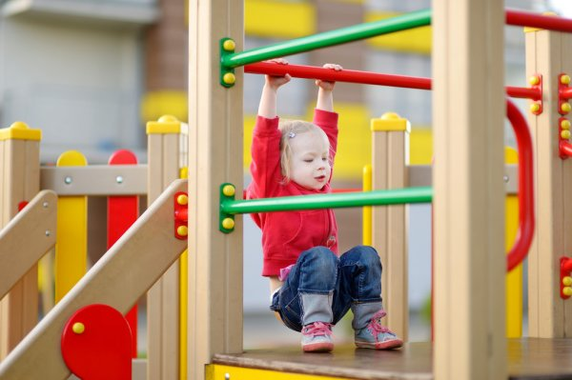

Выходные, выходные!

Дни хорошие такие!

Дома мы скучать не станем:

на площадку мы пойдем,

По дороге с мамой,

папой песню весело споём!

Ну а дома сядем дружно

рисовать и мастерить!

Вот что значит на отлично

выходные проводить!

ПЕРЕД ПРОГУЛКОЙ

Собираясь на детскую площадку, позаботьтесь об удобной одежде для себя и ребенка. Помните, вы идете не в театр, а копаться в песочнице и кататься на не всегда чистых горках. Пусть одежда будет комфортной, чтобы ее было не страшно испачкать или случайно порвать.

Одевайтесь просто и обязательно по погоде. Позаботьтесь о необходимом на прогулке. Возьмите с собой бутылочку воды, особенно, если на улице жарко, легкий перекус, если вам это необходимо, влажные салфетки.

Помните, на детской площадке велика вероятность потери или поломки игрушек. И почти всегда кто-то из детей попросит поиграть вашей любимой игрушкой. Так пусть это не станет проблемой и поводом для конфликта.

По пути на площадку: обсудите правила безопасного поведения на игровой площадке. Вспомните вместе с ребенком правила безопасного поведения на дороге, предложите отгадать загадки. Уточните у ребенка: знает ли он что такое игровая площадка, для чего она нужна и почему так называется.

Перед тем как приступить к веселым играм, следуйте простым ***правилам безопасности****:*

* перед началом любой игры на детской площадке не поленитесь осмотреть ее для оценки безопасности: целы ли и надежны аттракционы и тренажеры, нет ли ядовитых растений, животных, ям, грязи и мусора на территории, чистая ли песочница;
* выбирайте для ребенка обувь с закрытыми пальчиками и пяткой, крепко сидящую на ножке. Другая легко спадает и при падении легко повредить стопу;
* перед прогулкой проверьте, чтобы у ребенка не было во рту жвачки, а на теле или в карманах острых предметов (сережки, браслеты, часики);
* обучите ребенка на личном примере правильным прыжкам – с горки, качели, стенки и других высоких поверхностей. Прыжок должен осуществляться на полусогнутых ногах и сразу на обе конечности. Отрепетируйте правильные прыжки с ребенком;
* обсудите с ребенком в доверительном тоне, как следует вести себя в тех или иных ситуациях: катании на качелях, велосипеде, скатывании с горки;
* особенно тщательно объясните, что не следует доверять незнакомым взрослым (нельзя разговаривать, что-либо брать, уходить с ними).
* обязательно проверяйте, чтобы ворота (футбольные, хоккейные, гандбольные), лестницы-радуги, турники (как и качели) были хорошо закреплены и надёжно вкопаны в землю.

А так же напомните ребенку ***правила безопасного поведения****:*

* недопустимы игры рядом с качелями и прочим оборудованием, которое используется другим ребенком;
* нельзя играть с мячом вне предназначенных для этого зон, особенно вблизи транспортных трасс;
* нельзя залезать на горку толпой. Скатываться с нее следует только после того, как предыдущий ребенок скатился и отошел с пути скольжения: только ногами вперед и без наклонов за ограждения.

***Исследуем игровую площадку:***предложите ребенку для начала осмотреть игровую площадку, обсудите, какое игровое оборудование будет наиболее подходящим для ребенка.

***Время свободных игр:***предложите ребенку самостоятельно поиграть на площадке, заранее обсудите, где он будет играть, подходит ли данное игровое оборудование возрасту ребенка.

***Совместные игры:***предложите ребенку поиграть вместе в подвижные игры, пригласите новых друзей ребенка поиграть с вами.

***Время отдыха:***перед тем как отправиться домой, присядьте с ребенком на лавочку перед фонтаном и отдохните. Полюбуйтесь на красоту фонтана, обсудите проведенное вместе время, узнайте, что больше всего понравилось ребенку и с кем он хотел бы поделиться впечатлениями.

Вопросы для беседы:

* Что такое детская игровая площадка?
* Почему так называют?
* Для чего предназначены детские площадки?
* Как себя надо вести на детской площадке?
* В какие игры мы играли?
* Какая игра больше всего тебе понравилась?
* С кем ты познакомился на площадке?

После прогулки:

* побеседуйте с ребёнком об увиденном, спросите, что ему больше всего запомнилось, понравилось; уточните и закрепите представления об увиденном, ответы на возникшие вопросы;
* предложите ребенку самостоятельно нарисовать или сделать аппликацию увиденного на площадке;
* сделайте фотоколлаж «Веселая прогулка» и предложите ребёнку рассказать об увиденном бабушкам, дедушкам, друзьям.

***ПОДВИЖНЫЕ ИГРЫ ДЛЯ ДЕТЕЙ И ВЗРОСЛЫХ***

**Найди пару**

Ведущий раздает всем детям разноцветные кружочки или флажки (каждого предмета по паре). По сигналу ведущего дети бегают, а когда услышат хлопок или звук свистка, каждый должен найти себе пару по цвету кружочка или флажка и взяться за руки. В игре также могут принимать участие и нечетное количество детей, тогда один останется без пары и выйдет из игры.

**Оживление предметов**

Эта игра особенно подходит для самых маленьких. Дома вырежьте из бумаги веселые глазки и возьмите кусочек пластилина и идите с детьми на прогулку. Пусть дети выбирают, какие предметы они хотят оживить – цветочки, деревья, карусели.. Можно даже устроить соревнование между детьми – кто быстрее «оживит» предметы. Это хорошо развивает у детей воображение.

**Колечко**

Дети садятся на скамеечку или становятся в ряд. Ведущий берет колечко или какой-то другой мелкий предмет и делает вид, что кладет это колечко в ладошки каждому из игроков. Потом он произносит: «Колечко, выйди на крылечко!» и тот, у кого действительно колечко осталось ладошках, старается быстро выскочить, а другие дети пытаются не дать ему это сделать. Если игроку удалось выскочить, то он становится на место ведущего.

**Найди растение**

Дети отворачиваются, а ведущий срывает листочек или любое растение. Задача детей – как можно быстрее найти такое же. Кто первый – становится ведущим.

**Теннис с воздушным шариком**

Возьмите ракетки бадминтона или тенниса. Надуйте шарик и используйте его вместо теннисного мячика или волана. Воздушный шарик летит долго, а у ребенка есть время немного подумать, куда бежать и отбить шар.

**Наматывание веревки**

В эту игру смогут играть только двое. Если больше желающих, то можно играть поочередно с победителем, а остальные – болельщики. Возьмите две одинаковые ветки или палки и веревку подлиннее (3 и больше метра). Привязываем по ветке или палке к каждому концу веревки . Посередине этой веревки привязываем флажок или делаем узелок. Каждый участник берет по палке, отходит настолько, чтобы сама веревка хорошо натянулась. Так, по сигналу дети начинают накручивать веревку на свою палку. Кто быстрее всего дойдет до узелка или флажка – победитель!

**Дождик и солнышко**

На песке рисуем кружок и просим детей в него стать. Когда ведущий произносит “Солнышко” — детишки выходят из кружка, бегают, прыгают. А когда услышат слово “Дождик” дети должны как можно быстрее стать в кружок. Кто последний — проиграл.

**Змейка**

Дети берутся за руки, и тогда выстраивается целая «цепочка». Ведущий берет крайнего за руку и ведет эту «змейку», совершая разные неожиданные повороты. Детишки должны крепко держаться, чтобы не разорвать «цепочку». Если дети довольно взрослые, то можно и побегать «змейкой».

**Съедобное-несъедобное**

Для этой игры возьмите мяч. Пусть дети станут в ряд или сядут на скамеечку. Водящий начинает кидать мяч каждому игроку, называя съедобный или несъедобный предмет. Если названный предмет можно скушать – дети ловят мяч, если нет – откидывают назад водящему.

**Тише едешь**

**Горячая картошка**

Дети становятся в круг. Водящий подает сигнал или включает музыку ( можно использовать музыку с телефона). Дети начинают кидать мяч друг другу, стараясь от него как можно быстрее избавиться. Когда водящий подает сигнал или выключает музыку, то тот, у кого в руках остался мячик, выбывает из игры. Когда останется 1 игрок, игра заканчивается, и он становится победителем.

**Рыбаки и рыбки**

Двое детей выбираются рыбаками, а остальные – рыбки. Дети начинают водить хоровод вокруг рыбаков и напевают песенку: В воде рыбы живут, Нет клюва, но клюют. Есть крыла — не летают, Нет ног, а гуляют. Гнезд не заводят, А детишек выводят. «Рыбаки» берутся дружно за руки и быстро ловят всех разбегающихся «рыбок». Попавшиеся «рыбки» уже становятся «рыбаками». Теперь эти «рыбаки» берутся за руки и начинают ловить других детей. Так «Сеть» становится еще больше.

**У медведя во бору**

Один ребенок садится на корточки в отведенном месте и изображает спящего медведя. Дети ходят все время вокруг него и делают вид, что собирают грибы и ягоды, дружно напевая песенку: «У медведя в лесу Ягоды, грибы я рву, А медведь уж не спит, Он на нас глядит! Корзинка опрокинулась - Медведь на нас накинулся.» «Медведь» быстро вскакивает и начинает ловить детей, которые убегают от него. Кого «медведь» поймает — занимает его место.

**ЗАГАДКИ О ПРАВИЛАХ ДОРОЖНОГО ДВИЖЕНИЯ**

Эту ленту не возьмешь

И в косичку не вплетешь.

На земле она лежит,

Транспорт вдоль по ней бежит.

*(Дорога)*

 Никогда я не сплю,

На дорогу смотрю.

Подскажу, когда стоять,

Когда движенье начинать.

*(Светофор)*

По обочине дороги,

Как солдатики, стоят.

Все мы с вами выполняем,

Все, что нам они велят.

*(Знаки)*

Я в кругу с обводом красным,

Это значит — тут опасно!

Тут, поймите, запрещенье

Пешеходного движенья.

*(«Переход запрещен»)*

В голубом иду я круге.

И понятно всей округе,

Если вдуматься немножко, —

Пешеходная… *(дорожка)*

Круглый знак, а в нем окошко.

Не спешите сгоряча,

А подумайте немножко,

Что здесь, свалка кирпича?

*(«Въезд запрещен»)*

Шли из школы мы домой,

Видим знак на мостовой:

Круг, внутри велосипед,

Ничего другого нет…

*(«Велосипедное движение запрещено»)*

 Я хочу спросить про знак,

Нарисован знак вот так:

В треугольнике ребята

Со всех ног бегут куда-то.

*(«Осторожно, дети!»)*

 Тут машина не пойдет.

Главный здесь – пешеход.

Что друг другу не мешать,

Нужно справа путь держать.

*(Тротуар)*

Под ногами у Сережки

Полосатая дорожка.

Смело он по ней идет,

А за ним и весь народ.

*(Зебра)*

 Две дороги долго шли

И друг к дружке подошли.

Ссориться не стали,

Пересеклись и дальше побежали.

Что это за место,

Всем нам интересно.

*(Перекресток)*

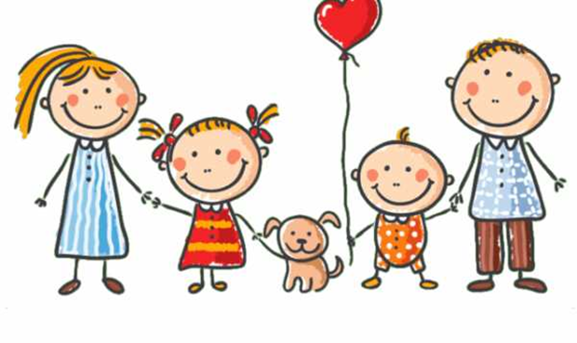

**Желаем Вам познавательной и увлекательной прогулки!**